Бекітемін:
Оқу ісі жөніндегі орынбасары: ____________________

Бөлім: | Әр түрлі ортадағы электр тогы
Педагогтың аты-жөні:
Күні:
Сынып: 10 | Қатысушылар саны: | Қатыспағандар саны:
Сабақтың тақырыбы: | Металдардағы, жартылай өткізгіштердегі, электролиттердегі, газдар мен вакуумдағы электр тогы
Оқу бағдарламасына сәйкес оқыту мақсаттары: | 10.3.3.1 – әртүрлі ортадағы электр тогының пайда болуын салыстыру;
Сабақтың мақсаты: | - металдардағы электр тогының табиғатын (классикалық электрондық теория) сипаттайды  - кедергінің температураға тәуелділігін (R = R₀(1 + αt)) талдайды  - асқын өткізгіштік құбылысын түсіндіреді  - жоғары температуралы асқын өткізгіштерді алу жолдарын және қолданылуын талқылайды
Құндылықтарға баулу: | «Адал азамат» бағдарламасы бойынша: Шығармашылық және инновация.  «Ғылым – инемен құдық қазғандай» (халық мақалы).  Құндылық топтық жұмыстағы жауапкершілік пен өзара құрмет арқылы жүзеге асады.
Сабақтың барысы:
Сабақтың кезеңі/ уақыт | Педагогтің әрекеті | Оқушының әрекеті | Бағалау | Ресурстар
Сабақтың басы  6 минут  Ұйымдастыру, қызығушылықты ояту, мақсат қою | Ұйымдастыру кезеңі. Сәлемдесу, түгендеу, бағалау парағын тарату.  Білімді өзектендіру: «Түйінді сөздер». Тақтадағы 5 түйінді сөзді («Электр тогының жұмысы мен қуаты. БЖБ№6» тақырыбынан) пайдаланып, оқушылар 2–3 сөйлемнен тұратын түсіндірме құрайды.  Проблемалық сұрақ: МРТ аппаратының магнитіндегі ток қуат көзінсіз жылдар бойы қалай айнала береді?  Оқушылардың болжамдары тыңдалып, сабақтың тақырыбы мен мақсаты бірге анықталады. | Түйінді сөздермен байланысты мәтін құрайды.  Болжам айтып, мақсатты анықтауға қатысады. | ҚБ: ауызша кері байланыс, «Бас бармақ». | Слайд  Бағалау парағы
Сабақтың ортасы  8 минут  Үй тапсырмасын тексеру. «Төңкерілген сынып» | Оқушылар үйде тақырып бойынша бейнесабақты (Bilimland) көріп келген. Түсінікті тексеру сұрақтары:  - α > 0 металдарда – T артса R? (артады)  - Асқын өткізгіште R? (0)  - Мейснер эффектісі? (магнит өрісін ығыстыру)  Жауаптары бойынша сынып «түсінді» / «қайталау керек» топтарына бөлінеді. | Сұрақтарға жауап береді, түсініксіз тұстарды атайды. | ҚБ: «Бағдаршам» карточкалары. | Bilimland (QR)
Сабақтың ортасы  9 минут  Терең түсіндіру. Күрделі тұстар | Мұғалім «қайталау керек» тобымен күрделі тұстарды талдайды, «түсінді» тобы үлгі есепті өз бетінше шығарады:  - Металдарда ток тасымалдаушылар – еркін электрондар (Толмен–Стюарт тәжірибесі).  - R = R₀(1 + αt), α – температуралық коэффициент (мыс: 4,3·10⁻³ К⁻¹).  - Асқын өткізгіштік (1911): T < T_k кезде R = 0; Мейснер эффектісі.  - ЖТАӨ (1986): купраттар T_k > 77 K (сұйық азот).  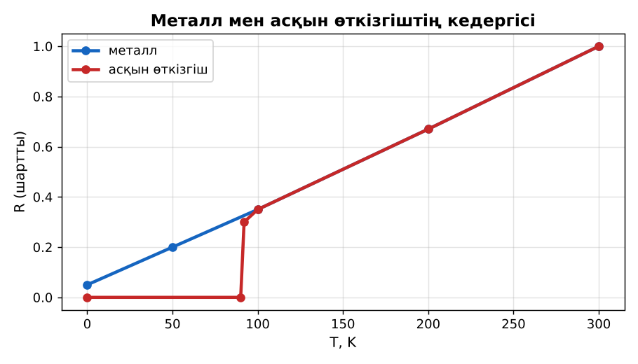  1-сурет. Кедергінің температураға тәуелділігі  Үлгі есеп / мысал. Кедергінің T-ға тәуелділігі  1) R = R₀(1 + αt).  2) Мыс α = 0,004: 100 °C-та R = 1,4R₀.  Жауабы: 1,4R₀. | Топтарға бөлініп, деңгейіне сай жұмыс істейді. | Дескриптор:  - металдардағы электр тогының табиғатын (классикалық электрондық теория) сипаттайды;  - топта/жұпта белсенді жұмыс істейді.  2 балл | Физика 10-сынып оқулығы  Слайд
Сабақтың ортасы  6 минут  Бекіту. «Үлгі бойынша есеп» | «Үлгі бойынша есеп». Мұғалім үлгі есепті тақтада шығарады (Берілгені – ХБЖ – Шешуі – Жауабы), кейін ұқсас есепті оқушылар өз бетінше шығарады.  Үлгі: мыс сым 20 °C-та 10 Ом; 100 °C-та R ≈ 10(1 + 4,3·10⁻³·80) ≈ 13,4 Ом. | Тапсырманы орындайды. | Дескриптор: шешімді дұрыс рәсімдейді.  1 балл | Карточка
Сабақтың ортасы  1 минут  Сергіту сәті | «Иә – жоқ» қимылы. Дұрыс тұжырымға – қол шапалақ, қате тұжырымға – аяқ тарсылы. | Қимылмен орындайды. | Бағаланбайды: белсенділік пен көңіл-күй бақыланады | Тақтадағы нұсқаулық  Музыка (қалауынша)
Сабақтың ортасы  9 минут  Деңгейлік тапсырмалар (жеке жұмыс) | Оқушы деңгейін өзі таңдайды; А деңгейін орындаған оқушы В деңгейіне өтеді (тапсырмалар Қосымша 1-де).  А деңгейі (білу, қолдану):  Металдардағы ток тасымалдаушылар? Кедергісі температураға қалай тәуелді?  В деңгейі (талдау):  Вольфрам қылы 20 °C-та 30 Ом, жұмыс кезінде 2500 °C (α = 4,6·10⁻³ К⁻¹). Жұмыс кезіндегі кедергісі?  ЕББҚ оқушыларына: терминдер сөздігі (қазақша – орысша) және сызбалар; аудио/бейне нұсқау, нұсқауды тақтаға жазып қою. | Деңгейін таңдап, жеке орындайды.  Жауап кілтімен өзін-өзі тексереді. | Дескриптор:  А: кедергінің температураға тәуелділігін (R = R₀(1 + αt)) талдайды – 2 балл  В: асқын өткізгіштік құбылысын түсіндіреді – 3 балл | Деңгейлік карточкалар  Жауап кілті
Сабақтың соңы  6 минут  Бекіту, рефлексия, үй тапсырмасы | Бекіту: Socrative викторинасы (мұғалім алдын ала дайындайды). Сұрақтар:  - α > 0 металдарда – T артса R? (артады)  - Асқын өткізгіште R? (0)  - Мейснер эффектісі? (магнит өрісін ығыстыру)  Socrative: https://www.socrative.com/  Рефлексия «Рефлексия ағашы»: жасыл жапырақ – бәрі түсінікті; сары – біраз сұрақ бар; қызыл – қайталау керек.  Үй тапсырмасы (таңдау бойынша):  - А: §42; 3 есеп.  - В: Термометр-кедергі принципін сипаттау. | Викторинаға жауап береді.  Балын қосып, өзін-өзі бағалайды.  Рефлексия жасайды. | Дескриптор: викторина сұрақтарының 80%-ына дұрыс жауап береді – 1 балл  Шкала: 90–100% «өте жақсы», 70–89% «жақсы», 50–69% «қанағаттанарлық» | Socrative (QR)  Kundelik.kz
Мұғалімге ескерту: оқушылар жиі жіберетін қателер
- Асқын өткізгіштік – өте жақсы өткізгіш. → R = 0 және Мейснер әсері.
Өмірмен байланыс
Термометр-кедергілер (Pt100) өндірісте температураны өлшейді.
Тапсырмалардың жауап кілті
Тапсырма | Жауабы
А | Еркін электрондар; T артса R артады.
В | R ≈ 30(1 + 4,6·10⁻³·2480) ≈ 372 Ом.
Қосымша 1 | Электрондар.
Қосымша 2 | МРТ, Maglev.
Үлгі есеп | 1,4R₀.

Қосымша 1. Оқушыға арналған тапсырмалар парағы (басып шығаруға)
Аты-жөні: …………………………………… Сынып: ………… Күні: ……………

А деңгейі
Металдардағы ток тасымалдаушылар? Кедергісі температураға қалай тәуелді?
____________________________________________________________________________________________
____________________________________________________________________________________________

В деңгейі
Вольфрам қылы 20 °C-та 30 Ом, жұмыс кезінде 2500 °C (α = 4,6·10⁻³ К⁻¹). Жұмыс кезіндегі кедергісі?
____________________________________________________________________________________________
____________________________________________________________________________________________
____________________________________________________________________________________________

Қосымша тапсырмалар
1) Металдағы ток тасушылар?
____________________________________________________________________________________________
2) Асқын өткізгіштің қолданысы.
____________________________________________________________________________________________
Қосымша 3. Тірек-конспект (бос орындарды сабақ барысында толтыр)
Тақырып: Металдардағы, жартылай өткізгіштердегі, электролиттердегі, газдар мен вакуумдағы электр тогы

• Металдарда ток тасымалдаушылар – еркін электрондар (Толмен–Стюарт тәжірибесі).
• R = R₀(1 + αt), α – температуралық коэффициент (мыс: 4,3·10⁻³ К⁻¹).
• Асқын өткізгіштік (1911): T < T_k кезде R = 0; Мейснер эффектісі.
• ЖТАӨ (1986): купраттар T_k > 77 K (сұйық азот).

Есімде қалған формула / ереже: ____________________________________________________________
____________________________________________________________________________________________
Қосымша 2. Бағалау парағы (әр оқушыға)
Кезең | Дескриптор | Балл | Менің балым
Терең түсіндіру. Күрделі тұстар | Дескриптор: - металдардағы электр тогының табиғатын (классикалық электрондық теория) сипаттайды; - топта/жұпта белсенді жұмыс істейді. | 2
Бекіту. «Үлгі бойынша есеп» | Дескриптор: шешімді дұрыс рәсімдейді. | 1
Деңгейлік тапсырмалар (жеке жұмыс) | Дескриптор: А: кедергінің температураға тәуелділігін (R = R₀(1 + αt)) талдайды – 2 балл В: асқын өткізгіштік құбылысын түсіндіреді – 3 балл | 5
Бекіту, рефлексия, үй тапсырмасы | Дескриптор: викторина сұрақтарының 80%-ына дұрыс жауап береді – 1 балл Шкала: 90–100% «өте жақсы», 70–89% «жақсы», 50–69% «қанағаттанарлық» | 1
Барлығы | 8–9 «өте жақсы», 6–7 «жақсы», 4–5 «қанағаттанарлық» | 9

Қосымша 4. Көрнекілік (интерактивті тақтаға немесе басып шығаруға)
1-сурет. Кедергінің температураға тәуелділігі

Суретпен жұмыс (сұрақтар): 1) Суретте қандай құбылыс/құрылғы бейнеленген? 2) Қандай физикалық шамалар көрсетілген және олар қалай байланысқан? 3) Суретке сүйеніп, өмірден бір мысал келтір.
Сандық ресурстар (QR-кодтар)
Socrative – викторина  https://www.socrative.com/   | Bilimland – видеосабақ  https://bilimland.kz/   | OPIQ – цифрлық оқулық  https://www.opiq.kz/  

